Na Podkarpaciu było mniej wypadków drogowych, ale więcej kolizji
Zmalała liczba wypadków drogowych w województwie podkarpackim w 2025 r. w porównaniu z 2024 r. Mniejsza była również liczba zabitych osób w tych wypadkach. Więcej natomiast było kolizji drogowych. Najwięcej wypadków i kolizji miało miejsce w Rzeszowie.

W 2025 r. najmniej wypadków drogowych było w powiecie leskim i lubaczowskim po 5, a kolizji w bieszczadzkim – 124
Wypadki drogowe
W 2025 r. na Podkarpaciu doszło do 956 wypadków drogowych. W ich wyniku śmierć poniosło 65 osób, a 1150 zostało rannych. Najwięcej wypadków zdarzyło się w lipcu i wrześniu po 108, a najmniej w lutym – 51. Wśród powiatów do największej liczby wypadków doszło w Rzeszowie – 193, następnie w powiecie rzeszowskim – 164 i jasielskim – 58 wypadków.
W województwie podkarpackim w 2025 r. w przeliczeniu na 100 tys. mieszkańców doszło do 46 wypadków. Licząc od najmniejszej wartości wskaźnika, Podkarpacie zajmowało 6. miejsce wśród województw. Najmniej wypadków w przeliczeniu na 100 tys. ludności było w województwie podlaskim – 31, a najwięcej w łódzkim – 90.
Liczba wypadków drogowych na Podkarpaciu w 2025 r., w porównaniu z 2024 r., była niższa o 59. Zmalała również o 39 liczba ofiar śmiertelnych. Osób rannych było o 14 mniej niż w 2024 r.
Kolizje
Na Podkarpaciu w 2025 r. doszło do 16,6 tys. kolizji drogowych, najwięcej w Rzeszowie – 3,4 tys., a następnie w powiecie rzeszowskim – 1,3 tys. i mieleckim – 1,0 tys. kolizji. Największą liczbę kolizji odnotowano w październiku – 1,5 tys., a najmniejszą w lutym – 960 kolizji. W 2025 r. na Podkarpaciu było o 423 kolizje drogowe więcej w porównaniu z 2024 r.

Wykres 1. Wypadki drogowe w województwie podkarpackim
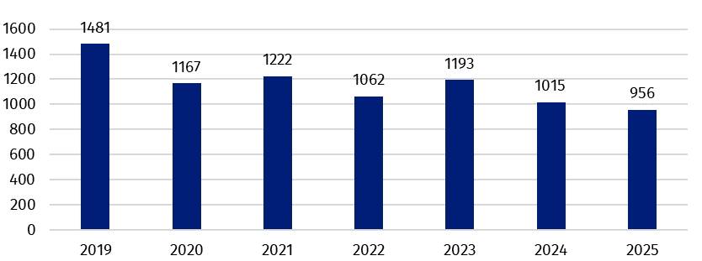

W przypadku cytowania danych Głównego Urzędu Statystycznego prosimy o zamieszczenie informacji: „Źródło danych GUS”, a w przypadku publikowania obliczeń dokonanych
na danych opublikowanych przez GUS prosimy o zamieszczenie informacji: „Opracowanie własne na podstawie danych GUS”.
Opracowanie merytoryczne:  Urząd Statystyczny w Rzeszowie  p.o. Dyrektora Andżelika Malinowska  Tel.: 17 853 52 10, 17 853 52 19 | Rozpowszechnianie:  Podkarpacki Ośrodek Badań Regionalnych  Informatorium Statystyczne  Tel.: 17 853 57 55
Osoba do kontaktu z mediami w Urzędzie Statystycznym w Rzeszowie  Angelika Koprowicz  Tel.: 17 853 52 10, 17 853 52 19 wew. 201  e-mail: sekretariatusrze@stat.gov.pl |   rzeszow.stat.gov.pl

@Rzeszow_STAT

@USRzeszow
Temat dostępny w bazach danych
BDL
Ważniejsze pojęcia dostępne w słowniku
Wypadek drogowy

